CUỘC THI SÁNG TẠO TRẺ BÁCH KHOA 2020

ĐỀ ÁN DỰ THI VÒNG 2

Lĩnh vực: Môi Trường



TÊN ĐỀ ÁN: NGHIÊN CỨU CHUYỂN ĐỔI XE THU GOM RÁC ĐẨY TAY SANG XE ĐIỆN SỬ DỤNG CÔNG NGHỆ HỖ TRỢ LÁI ĐỊNH VỊ BẰNG LA BÀN

TÊN NHÓM: IXR TEAM

MÃ SỐ NHÓM: 01

TRƯỜNG: ĐẠI HỌC BÁCH KHOA HÀ NỘI

Hà Nội, ngày 19 tháng 10 năm 2020

**A. THÔNG TIN CHUNG**

**1. Tên nhóm**: *IXR Team*

**2. Tên đề án**: Nghiên cứu chuyển đổi xe thu gom rác đẩy tay sang xe điện sử dụng công nghệ hỗ trợ lái định vị bằng la bàn

**3. Thông tin liên lạc của sinh viên Trưởng nhóm**

3.1. Họ và tên: Dương Anh Minh 3.2. MSSV: 20152423

3.3. Trường: Đại học Bách Khoa Hà Nội 3.4. Khoa/Viện: Cơ Khí Động Lực

3.5. Ngành: Động cơ đốt trong 3.6. Lớp: CKĐL 02 – K60

3.7. Điện thoại: 0936172084 3.8. Email: minh97dota2@gmail.com

**4. Tổng kinh phí**: 15-20 triệu đồng

Trong đó:

* Kinh phí đề nghị BTC tài trợ: 20 triệu đồng
* Kinh phí từ nguồn khác:Không có

**5. Đối tác:**

Công ty URENCO: Đề xuất hợp tác sản xuất 10 sản phẩm, hiện nay đang đi đến quá trình đàm phán và trao đổi yêu cầu về sản phẩm.

**B. CAM KẾT**

**1. Danh sách thành viên:**

|  |  |  |  |  |
| --- | --- | --- | --- | --- |
| *STT* | *Họ và tên* | *Khóa-Ngành* | *Trường* | *Ký tên* |
| *1* | *Dương Anh Minh* | *K60-Cơ Khí Động Lực* | *ĐH Bách Khoa HN* |  |
| *2* | *Lê Chí Tuyền* | *K64-Điện Tử Viễn Thông* | *ĐH Bách Khoa HN* |  |
| *3* | *Dương Tuấn Anh* | *K61-Cơ Khí Động Lực* | *ĐH Bách Khoa HN* |  |
| *4* | *Nguyễn Tiên Tiến* | *K60-Cơ Khí Động Lực* | *ĐH Bách Khoa HN* |  |
| *5* | *Đào Thị Ngà* | *K62-Kinh Tế Học* | *ĐH Kinh tế Quốc dân* |  |

**2. Lời cam kết**

Bằng việc ký tên vào Danh sách trên đây của đề án, các thành viên cam kết các điều sau khi tham dự Cuộc thi Sáng tạo trẻ Bách Khoa 2020 (Cuộc thi):

* Ý tưởng, đề án và sản phẩm dự thi Cuộc thi là của chính nhóm tác giả đề xuất và thực hiện, không có tranh chấp hoặc mâu thuẫn về bản quyền với bất cứ cá nhân hay tổ chức nào.
* Sản phẩm dự thi chưa từng nhận tài trợ trên 20 triệu cho việc phát triển sản phẩm, và sẽ không nhận bất cứ tài trợ của cuộc thi nào khác trong thời gian tham dự Cuộc thi.
* Nếu được lựa chọn hỗ trợ phát triển sản phẩm, nhóm sẽ triển khai đúng các nội dung đề xuất, nộp sản phẩm dự thi và triển lãm tại Vòng chung kết theo kế hoạch của Cuộc thi, đồng thời hoàn thành các hồ sơ tài chính để nhận hỗ trợ về Ban tổ chức Cuộc thi.
* Toàn bộ thành viên tham dự các Vòng thi tiếp theo nếu được lựa chọn, đồng thời tuân thủ các nhiệm vụ học tập của sinh viên trong việc học chính khóa.
* Việc vi phạm bất kỳ điều nào trên đây cũng sẽ dẫn đến việc chấm dứt việc tham dự Cuộc thi của nhóm và không được nhận bất kỳ một hỗ trợ hoặc ghi nhận nào từ Cuộc thi.

**C. THUYẾT MINH CHI TIẾT**

**1. Mục tiêu của đề án** (5%)

1.1. Mục tiêu tổng quát:

Xe gom rác đẩy tay là một trong những phương tiện quan trọng trong việc thu gom rác thải sinh hoạt tại những khu phố, ngõ nhỏ,… với số lượng và quy mô sử dụng lớn. Tuy nhiên, do số lượng rác thải sinh hoạt ngày càng tăng, kết cấu xe gom rác đẩy tay nguyên bản cần sức lao động lớn nên hiệu suất làm việc thấp. Để khắc phục những vấn đề nêu trên, đề tài này sẽ nghiên cứu chuyển đổi xe thu gom rác đẩy tay sang xe điện sử dụng công nghệ hỗ trợ lái định vị bằng la bàn. Nghiên cứu góp phần giảm giảm tải sức lao động và tăng hiệu suất làm việc. Trên cơ sở kết cấu của xe thu gom rác hiện có, nhóm nghiên cứu tính toán lựa chọn phương án sử dụng hai động cơ xe điện cùng công suất, hai bộ điều tốc, hệ thống đèn, còi, phanh, hệ thống hỗ trợ lái điều khiển tự động. Nội dung chủ yếu của phương pháp tính toán là xây dựng công suất, momen, tốc độ với các thông số kết cấu, tải trọng của xe, qua đó xác định được loại động cơ và bộ điều khiển phù hợp. Sau đó tiến hành chế tạo, cải tiến kết cấu xe gom rác công suất 500 kg hiện có sang sử dụng động cơ điện, tiến hành thu thập dữ liệu, lập trình định vị, thiết lập tự động qua cảm biến và bộ điều khiển. Thử nghiệm hiệu suất, thời gian làm việc và độ bền của xe, kết quả thử nghiệm ban đầu cho thấy xe làm việc ổn định và an toàn. Nhóm hướng tới nghiên cứu và chế tạo sản phẩm mới với năng suất làm việc lớn hơn, đảm bảo tính chính xác, an toàn bằng lắp đặt thêm các thiết bị phù hợp, cảm biến giúp xe làm việc ổn định.

1.2. Sản phẩm dự kiến: .... *(nêu rõ dạng sản phẩm, thông số kỹ thuật đặc trưng của sản phẩm, hình ảnh mô phỏng nếu có)*

*Sản phẩm dự kiến của nhóm là loại xe thu gom rác đẩy tay có dung tích thùng chứa 500 lít, với tải trọng tối đa là 400kg, có hệ thống hỗ trợ lái định vị bằng la bàn và các cảm biến an toàn, cảm biến vật cản, tải trọng, …*

*Bảng thông số kỹ thuật của xe:*

|  |  |  |
| --- | --- | --- |
| **Thông số kỹ thuật xe thu gom rác điện** | | |
| 1 | Kích thước tổng thể | 1423 x 1286 x 1187 mm |
| 2 | Tải trọng tối đa | 400kg |
| 3 | Dung tích thùng chứa | 500l |
| 4 | Tốc độ tối đa | 5km/h |
| 5 | Công suất | 700W (mỗi động cơ 350W) |
| 6 | Thời gian làm việc | 6-8 giờ |
| 7 | Quãng đường đi được | 16km/ lần sạc |
| 8 | Lốp | 2 lốp không săm, 1 lốp đặc |
| 9 | Kích thước bánh | Vành 2 bánh trước 14'', Vành bánh sau 7'' |
| 10 | Dung lượng pin | 48V - 20Ah (Lithium) |
| 11 | Phanh | 2 phanh tang trống |
| 12 | Hệ thống đèn | 2 đèn pha led 10W |
| 13 | Hệ thống cảm biến | Cảm biến vật cản, cảm biến khối lượng, cảm biến quãng đường |
| 14 | Hệ thống định vị la bàn | Module la bàn, Module điều khiển, Module kết nối Wifi thiết bị |

*Hình ảnh mô phỏng sản phẩm:*

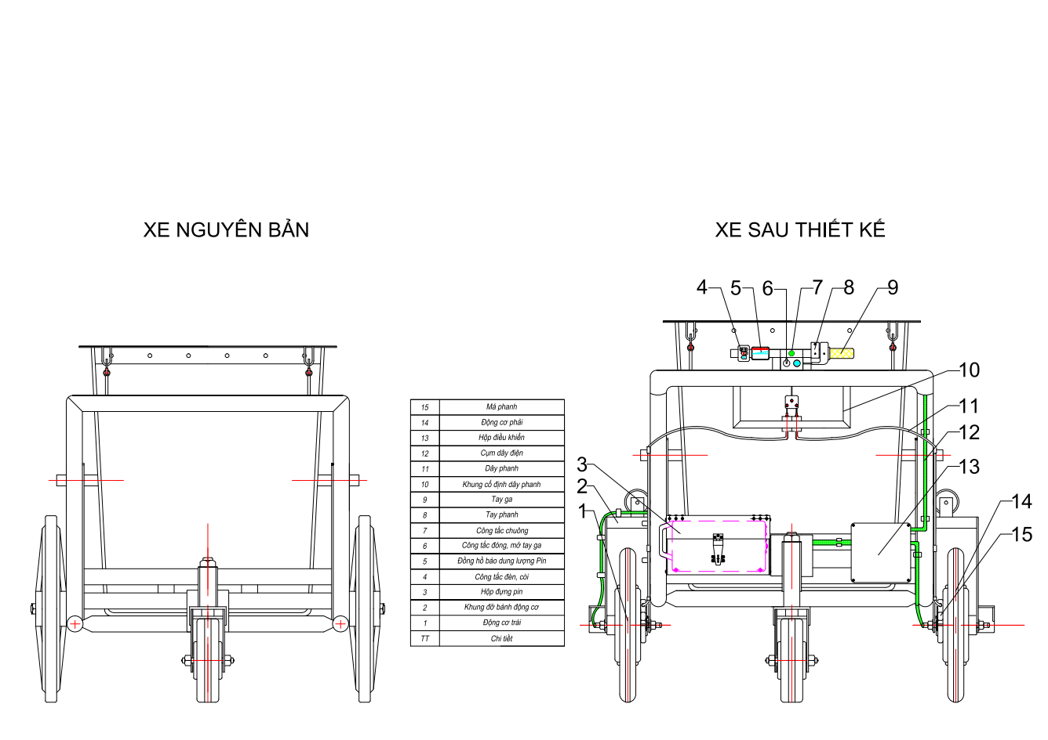

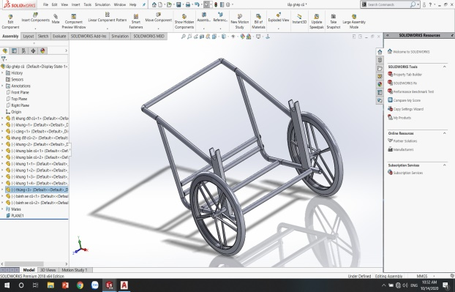

**2. Tính cấp thiết, tình hình trong và ngoài nước**  (10%)

|  |
| --- |
| *Phân tích về tính cấp thiết, tình hình trong và ngoài nước với 1000-2000 từ, sử dụng hình ảnh và dữ liệu cần thiết để hỗ trợ mô tả, nêu rõ các nguồn trích dẫn.*  *2.1. Nêu bật tính cấp thiết của việc ra đời của sản phẩm sáng tạo*  *2.2. Phân tích tình hình trong và ngoài nước liên quan đến sản phẩm, sự tồn tại và khả năng đáp ứng của các sản phẩm tương tự đối với nhu cầu của xã hội.* |

*2.1. Tính cấp thiết của việc ra đời của sản phẩm*

Hiện nay lượng rác thải sinh hoạt tại các khu đô thị ngày càng tăng, vấn đề xử lý rác thải tại các khu phố, ngõ hẻm sử dụng phương tiện chính là xe thu gom rác đẩy tay có năng suất làm việc thấp, sử dụng hoàn toàn bằng sức lao động của người công nhân lao động. Với số lượng xe gom rác đẩy tay lên tới hàng nghìn, chục nghìn chiếc, vấn đề xử lý rác thải vẫn không được đảm bảo năng suất khi mà trên địa bàn thành phố, trên lãnh thổ Việt Nam đang ngày một ô nhiễm vì lượng rác ứ đọng gây ô nhiễm, nặng mùi, ảnh hưởng đến sức khỏe của xã hội. Vấn đề này đã gây nhức nhối dư luận trong suốt hơn 40 năm khi xe gom rác đẩy tay lần đầu đi thu gom trên đường phố, tuy nhiên, sau ngần ấy năm, chiếc xe này vẫn còn tồn tại bên cạnh sự phát triển không ngừng của công nghệ. Điều đó nói lên rằng, ở Việt Nam, thái độ cũng như các phương án hướng tới cải tiến phương tiện thu gom rác là chưa nhiều, cho dù có rất nhiều ý tưởng đã được nảy sinh nhưng chưa đủ điều kiện để được áp dụng thực tế. Để mang lại hiệu quả công việc, sức khỏe của công nhân lao công, cần xây dựng phương án, kế hoạch chi tiết, bài bản thay đổi hợp lý xe thu gom rác thô sơ này. Chính vì vậy nhóm hướng tới giải quyết thay thế bằng xe thu gom rác điện giúp người lao công không phải đẩy, chịu được lượng rác thải lớn hơn xe nguyên bản, giúp người lao công hạn chế tiếp xúc với rác thải trong thời gian làm việc. Hơn nữa, chế độ tự động lái giúp xe có thể tự động di chuyển trên cung đường rộng và ít phương tiện, xe có thể tự động di chuyển, dừng, tránh được vật cản, phương tiện khác trên đường. Xe sử dụng hệ thống đèn pha, còi báo hiệu có thể tự đưa ra cảnh báo nguy hiểm, khi tới điểm thu gom rác xe sẽ tự động phát tín hiệu chuông báo kẻng quen thuộc giúp người dân nhận biết dễ dàng và đem rác ra đổ. Sản phẩm có hệ thống cảnh báo quá tải khi lượng rác thải chất lên lớn, vấn đề thường thấy hiện nay ở xe nguyên bản gây hỏng hóc nghiêm trọng kết cấu xe. Ngoài ra, có thêm cảm biến vật cản giúp xe an toàn giữ khoảng cách với các phương tiện giao thông, có thiết bị kiểm soát hành trình và điều chỉnh kịp thời. Sản phẩm sẽ giải quyết được vấn đề nâng cao hiệu suất, ý thức thu gom rác, bảo vệ môi trường khi rác có thể sớm được đem đi xử lý kịp thời, không gây ứ đọng trong đô thị, giữ cho môi trường thành phố xanh-sạch-đẹp.

*2.2. Phân tích tình hình trong và ngoài nước liên quan đến sản phẩm, sự tồn tại và khả năng đáp ứng của các sản phẩm tương tự đối với nhu cầu của xã hội.*

“Trong số 6,3 tỷ tấn rác thải nhựa được thải ra trên toàn thế giới, chỉ có khoảng 9% được tái chế, 12% được xử lý bằng phương pháp thiêu đốt, và có tới 79% nằm lại tại các bãi rác hoặc thải trực tiếp ra môi trường. Còn tại Việt Nam, có đến 60-70% lượng rác thải sau khi thu gom sẽ được xử lý bằng cách chôn lấp ở những bãi chôn lấp không hợp vệ sinh, theo số liệu 2018 của Ngân hàng Thế giới. Tình trạng bãi rác quá tải là một hiện thực trước mắt, không còn là nguy cơ, và thậm chí sẽ ngày càng trở nên nghiêm trong hơn. Bởi theo số liệu của Ngân hàng Thế giới, dự kiến Việt Nam sẽ thải ra 54 triệu tấn rác thải sinh hoạt vào năm 2030. Không chỉ làm ô nhiễm không gian sống, sự thất thoát của rác thải ra môi trường còn ảnh hưởng nghiêm trọng đến muôn mặt cuộc sống con người. Trẻ em đang mất dần những không gian trong lành, người lớn không còn chỗ để tập thể dục hay tản bộ mỗi sớm chiều. Những tác động của các bãi rác quá tải không chỉ ảnh hưởng tiêu cực lên không gian sống mà còn lên sức khoẻ và tâm lý của người dân địa phương, đặc biệt là những khu dân cư gần khu vực bãi rác lộ thiên. Những nỗi lo về nước rỉ rác ngấm vào nguồn nước, mùi hôi hay những hiểm hoạ về bệnh tật vẫn luôn hiện hữu. Bên cạnh đó, với thực trạng 80% rác thải ở đại dương xuất phát từ đất liền, sinh kế của hàng nghìn hộ dân - đặc biệt là người dân ở các thành phố biển đang bị đe doạ, tác động đến tình hình tăng trưởng kinh tế và phát triển xã hội của các thành phố du lịch biển, đặc biệt là những khu vực trọng điểm bao gồm Đà Nẵng, Rạch Giá.  
   
Khối lượng rác thải nhựa (RTN) của một người Việt Nam thải ra trung bình mỗi năm cũng đã tăng đáng kể từ 3,8kg những năm 1990 tới 41kg năm 2015, tăng hơn 11 lần. Có thể thấy, sự tiện dụng và giá thành rẻ của các sản phẩm nhựa dùng một lần cùng với nhịp sống hiện đại và thói quen tiêu dùng mới đã góp phần lớn trong việc gia tăng khối lượng RTN dùng một lần. Chỉ riêng năm 2018 tổng số lượng rác thải nhựa tại Việt Nam đã lên tới hơn 5,1 triệu tấn.  Khối lượng rác thải lớn, tỷ lệ chôn lấp cao, cùng với khả năng không thấm nước, cản trở việc tiếp xúc với các điều kiện tự nhiên cần thiết như độ ẩm, độ thoáng khí, ánh sáng mặt trời… khiến quá trình phân huỷ của rác hữu cơ lâu hơn, rác thải nhựa khiến cho các bãi rác trở nên quá tải nhanh hơn.”

Thông tin trên được trích từ trang web về môi trường với số liệu thống kê rác thải ở Việt Nam và trên thế giới, những con số như vậy đủ có thể thấy được tầm quan trọng của việc xử lý rác thải. Việc xử lý rác thải cần rất nhiều công đoạn, rất phức tạp và khó khăn chồng chéo. Vấn đề của nhóm đưa ra là một trong những công đoạn thu gom rác với sản phẩm có khả năng thu gom nhanh chóng, có thể giúp kiểm soát được khối lượng rác thải mỗi ngày, tải trọng lớn hơn xe nguyên bản. Từ những vấn đề nêu trên, có thể thấy được rằng tính cấp thiết về môi trường trong xã hội đang ngày được quan tâm và đón nhận, sản phẩm cải tiến hiện nay có rất nhiều các nhà sáng chế đã dày công nghiên cứu chế tạo, tuy nhiên số lượng được đồng ý và đưa vào hợp tác sản xuất lại tương đối thấp hoặc chi phí đầu tư quá cao, cho nên xe vẫn chỉ được sử dụng là xe nguyên bản.

**3. Tính sáng tạo - tính mới của sản phẩm, khả năng đáp ứng đối tượng sử dụng** (20%)

|  |
| --- |
| *Phân tích về tính sáng tạo tính mới của sản phẩm, khả năng đáp ứng đối tượng sử dụng với tối đa 2000 từ, sử dụng hình ảnh và dữ liệu cần thiết để hỗ trợ mô tả. Việc mô tả không rõ tính mới, tính sáng tạo và tính phù hợp của sản phẩm với một đối tượng cụ thể sẽ khiến đề án bị loại.*  *3.1. Tính mới, tính sáng tạo: (10%)*  *- Tính kế thừa: Với những đề án phát triển trên nền tảng của những nghiên cứu hoặc sản phẩm có sẵn từ trước, cần nêu rõ những đóng góp riêng của đề án trong việc phát triển sản phẩm.*  *- Tính mới, tính sáng tạo: Nêu bật tính sáng tạo và tính mới của sản phẩm so với những sản phẩm tương tự hoặc hướng tới cùng đối tượng sử dụng. Những đặc thù nổi trội của sản phẩm là gì? Nêu rõ những đột phá về mặt công nghệ, dịch vụ của sản phẩm.*  *3.2. Tính phù hợp: (10%)*  *- Đối tượng sử dụng: Nêu rõ đối tượng sử dụng sản phẩm.*  *- Khả năng đáp ứng: Các tính năng của sản phẩm có thể đáp ứng đối tượng sử dụng như thế nào?* |

*3.1. Tính mới, tính sáng tạo:*

Do điều kiện kinh tế còn hạn chế, hiện nay chỉ có các xe chở rác đến các khu xử lý tập trung mới được trang bị xe ô tô chuyên dụng, các xe thu góp rác hiện nay đa phần là đẩy tay sử dụng sức lao động của công nhân

Phương tiện thu gom rác đẩy tay cần phải được thay mới và cải tiến cho phù hợp hơn không chỉ vì đã cũ mà còn rất nhỏ và thô sơ. Mặt khác, phương tiện thu gom, vận chuyển rác cũng cần được bảo đảm vệ sinh và thẩm mỹ để có thể đặt tại các khu dân cư phục vụ thu rác ngoài giờ hoặc các hoạt động vệ sinh công cộng khác. Cải tiến phương tiện, cải thiện điều kiện làm việc còn góp phần rất lớn vào việc động viên tinh thần lao động của những người công nhân vệ sinh môi trường.

Các loại xe thu gom rác đẩy tay hiện nay tuy được sử dụng phổ biến và rộng rãi nhưng lại tạo những khuyết điểm gây khó khăn trong quá trình thu gom rác thải tại các đô thị. Do việc vận hành xe chủ yếu là do sức lao động của công nhân nên có những khuyết điểm như sau:

- Chủ yếu sử dụng sức người để vận chuyển rác thải

- Tốc độ di chuyển thấp

- Việc sử dụng và điều khiển gặp nhiều khó khăn

- Tốn nhiều thời gian vận chuyển rác thải

- Ảnh hưởng sức khỏe của công nhân

 Vì những khuyết điểm như trên mà hiện chúng ta cần phải đưa ra những cải tiến cho xe gom rác đẩy tay nhằm giảm sức đẩy của con người, tính năng sử dụng rộng rãi, phù hợp với nhiều điều kiện địa hình khác nhau, nhằm tăng hiệu quả thu gom rác hàng ngày ở môi trường xã hội.

Hiện nay, việc tự động hóa các công cụ đang là xu hướng được rất nhiều quốc gia phát triển và đang phát triển thực hiện. Việc thay đổi chuyển từ xe gom rác sử dụng sức người sang sử dụng sức kéo của máy móc sẽ đem lại hiệu quả cao và góp phần giúp giữ gìn sức khỏe của người công nhân.

Sản phẩm của nhóm nghiên cứu hoàn toàn dựa trên các công nghệ đã và đang được ứng dụng phổ biến hiện nay đó là công nghệ động cơ xe đạp điện và công nghệ hỗ trợ lái định vị bằng la bàn.

1. Công nghệ động cơ xe đạp điện

Đối với xe nguyên bản, nguồn động lực chính của xe chính là sức đẩy của công nhân lao động và bánh di chuyển của xe nguyên bản là loai bánh không liền trục. Với nguồn động lực hoàn toàn bằng sức người nên các xe thu gom rác đây tay hiện nay chính là một sự khó khăn của công nhân môi trường.

Để khắc phục được điều đó, sản phẩm của nhóm nghiên cứu đã thay đổi bánh xe của xe nguyên bản trở thành nguồn động lực chính trên xe. Cụ thể, hai bánh chịu lực chính của xe nguyên bản được thay thế bằng bánh động cơ xe đạp điện. Các bánh động cơ này chính là nguồn động lực cho sản phẩm của nhóm nghiên cứu. Cũng giống như các xe đạp điện, các bánh động cơ này sẽ nhận năng lượng từ nguồn điện tạo động lực giúp xe di chuyển. Các bánh động cơ xe đạp điện được thiết kế nguyên bản là liền trục nên khung xe cần được thay đổi một chút so với nguyên bản để có thể gài các bánh động cơ lên trên khung xe.

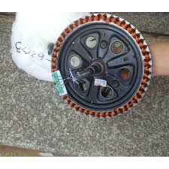

Hình: Lõi bánh động cơ xe đạp điện

1. Công nghệ hỗ trợ lái định vị bằng la bàn

Công nghệ hỗ trợ lái định vị bằng la bàn là loại hình công nghệ đã và đang được sử dụng hiện nay. Nhóm nghiên cứu đã tìm hiểu để có thể ứng dụng lên sản phẩm của nhóm. Công nghệ tự động hóa này cho phép người lập trình định ra những cung đường cụ thể để xe có thể di chuyển theo cung đường đã được lập trình sẵn đó.

Công nghệ có sử dụng:

- Module la bàn dùng để định hướng và vạch ra quãng đường di chuyển của xe

- Module Adruino dùng để nhận thông tin về vị trí của xe thông qua la bàn sau đó ra lệnh điều khiển cho các động cơ di chuyến sao cho đúng hướng đã lập trình

- Rơ le đóng ngắt tín hiệu di chuyển của động cơ

- Cảm biến vật cản giúp xe có thể tránh được và phát xa tín hiệu tới phương tiện lưu thông khác

- Module cảm biến khối lượng trên thùng xe giúp xe không bị chở quá tải, lượng rác quá tải sẽ cảnh báo tới người công nhân lao công để không gây hỏng hóc cho xe

- Chip điều khiển gửi tín hiệu điều khiển thông qua phần mềm lập trình giúp gửi data, tọa độ, thông số cần thiết trên quãng đường xe di chuyển và khối lượng rác thải thu gom trong qua trình làm việc.

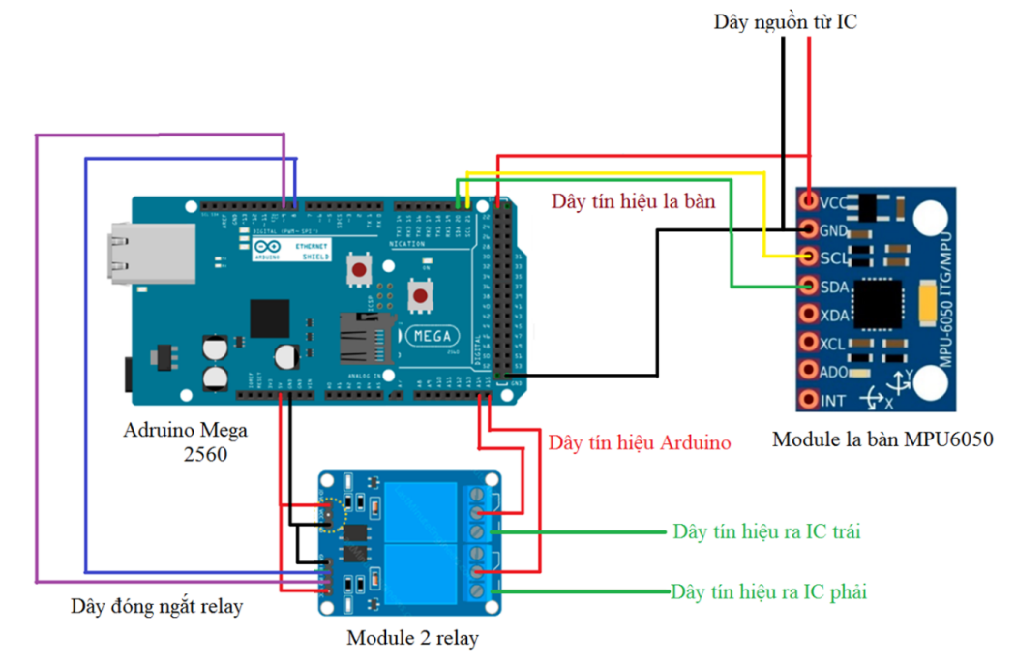

Hình: Mạch điều khiển công nghệ hỗ trợ lái định vị bằng la bàn

Hiện tại, do sản phẩm sử dụng công nghệ hỗ trợ lái nên yêu cầu cần có người điều khiển đi theo để có thể thu gom rác thải và điều khiển xe trong những trường hợp khẩn cấp. Sắp tới, nhóm sẽ hướng tới cải thiện hơn nữa chức năng mong muốn để khắc phục được những nhược điểm trên xe đang gặp phải, sau đó tiến hành thử nghiệm ngoài hiện trường.

**3.2. Tính phù hợp: (10%)**

- Đối tượng sử dụng: Sản phẩm của nhóm nghiên cứu tìm hiểu nhằm hướng tới người sử dụng là các công nhân môi trường. Tốc độ của xe được thiết kế và lập trình phù hợp với tốc độ di chuyển của xe thu gom rác đẩy tay nguyên bản. Tải trọng của sản phẩm mà nhóm nghiên cứu áp dụng được trên xe cũng hoàn toàn phù hợp với tải trọng thực thế của mỗi lần thu gom của công nhân lao động. Các thao tác điều khiển xe di chuyển cũng tương tự như khi sử dụng một chiếc xe đạp điện thông thường. Chính vì vậy, xe hoàn toàn phù hợp với công nhân môi trường khi sử dụng.

- Khả năng đáp ứng: Việc thiết kế dựa trên đo đạc kiểm nghiệm thực tế, nhóm đã thiết kế bộ phận không gian xe phù hợp với khả năng di chuyển của người công nhân lao công với tốc độ thấp, phù hợp với người đi bộ ở chế độ sử dụng tay ga chạy điện. Với việc dễ sử dụng với các chức năng cơ bản, xe có thể đáp ứng được những nhu cầu cơ bản nhất của người sử dụng. Tuy nhiên, nhóm đánh giá khả năng đáp ứng về mặt kỹ thuật công nghệ sử dụng la bàn vẫn còn gặp nhiều khó khăn và cải tiến khắc phục. Hiện tại việc người công nhân theo sau xe rác để thu gom rác đã một phần đánh giá được tính ưu việt của sản phẩm khi người lao công chỉ việc đi theo thu gom rác khi xe có thể nhận biết được các điểm tập kết và dừng lại tại vị trí đó. Nếu được phát triển trong tương lai, nhóm hướng tới triển khai ứng dụng thao tác thông qua điều khiển trung tâm, người điều khiển có thể theo dõi từ xa và cập nhật tiến độ thu gom của xe, thay đổi và xử lý kịp thời khi không cần phải người công nhân liên tục theo sau. Dự án phát triển của nhóm hiện đang hướng tới công nghệ 4.0, chính vì vậy theo xu hướng phát triển hiện nay, việc thành công có thể sẽ gặp nhiều khó khăn nhưng nhóm nghĩ rằng nếu cố gắng đi theo ý tưởng như vậy sẽ phù hợp hơn trong tương lai khi cơ sở hạ tầng, điều kiện xã hội tại Việt Nam ngày một cải thiện, lượng rác sinh hoạt ngày càng tăng, nhân công lao động thì ngày một giảm vì lý do ảnh hương tới sức khỏe.

**4. Nội dung thực hiện** (15%)

4.1. DANH SÁCH CÁC NỘI DUNG

|  |
| --- |
| *Nêu bật nội dung cần triển khai để thực hiện sản phẩm với tối đa 2000 từ, sử dụng hình ảnh và dữ liệu cần thiết để hỗ trợ mô tả. Liệt kê các nội dung chính cần được thực hiện, mô tả nội dung và sản phẩm cần đạt được của mỗi nội dung. Các nội dung cần mạch lạc và liên kết với nhau để xây dựng tổng thể sản phẩm. Lập kế hoạch thực hiện theo thời gian của cuộc thi dưới dạng bảng hoặc biểu đồ. (15%)*  Nội dung 1: *(Mô tả nội dung chi tiết, phương thức kỹ thuật cần thực hiện, sản phẩm đạt được của nội dung cần có các yêu cầu gì. Cung cấp các hình ảnh, công thức, sơ đồ cần thiết để thể hiện rõ nội dung dự kiến thực hiện.)*  Nội dung 2: ...  Nội dung 3: ... |

**4.1. Nội dung thực hiện**

1. Thu thập thông số và đưa ra bản vẽ

Đối với xe gom rác đẩy tay ba bánh loại 500 lít thì kích thước tổng thể là 1425x1100x1110 mm, kích thước thùng chứa là 1060x800x840 mm. Đối với loại 400 lít thì kích thước tổng thể là 1193x1060x973 mm, kích thước thùng chứa là 900x700x650 mm. Trong đề tài này loại xe được lựa chọn để tính toán thiết kế là xe gom rác đẩy tay loại 500 lít (Hình 2.1).

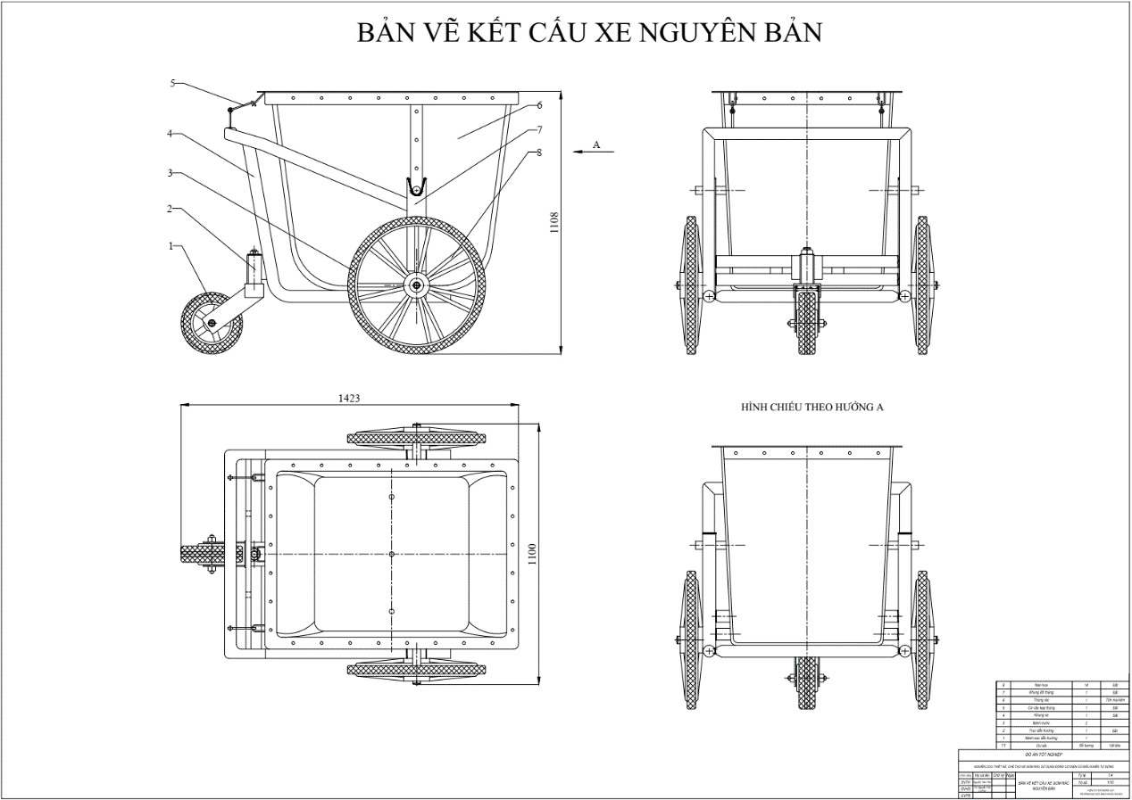

Hình: Kích thước nguyên bản xe gom rác loại 500 lít

2. Đưa ý tưởng phù hợp và lựa chọn chuyển đổi

Phương án sử dụng động cơ điện ở bánh dẫn hướng

- Ưu điểm:

* Do sử dụng một động cơ điện nên lượng tiêu thụ điện sẽ thấp và kéo dài thời gian sử dụng của pin hoặc acquy.
* Việc thay thế một bánh động cơ điện sẽ tiêu tốn ít chi phí để thực hiện và có thể dễ dàng lắp đặt.
* Không phải thay đổi nhiều về kết cấu của xe do chỉ phải thay thế bánh dẫn hướng thành bánh động cơ điện.

- Nhược điểm:

* Xe có thể dễ dàng xoay trượt khi khởi động hoặc vào khúc cua khi tải trọng lớn.
* Cần phải có một bánh động cơ có công suất rất lớn và bánh động cơ này sẽ rất khó điều khiển đẩy xe đi khi đầy tải cũng như không đảm bảo được tải trọng theo yêu cầu của đề tài.

Sử dụng một động cơ điện dẫn động bằng xích hoặc vi sai

- Ưu điểm:

* Do sử dụng bộ truyền động là bằng xích hoặc vi sai giúp làm giảm tốc độ quay trục của động cơ trước khi dẫn động vào bánh chịu lực nên tạo ra được moment xoắn rất lớn.
* Khi sử dụng một động cơ điện thì lượng điện năng tiêu thụ sẽ thấp. Do đó giúp tiết kiệm điện năng giúp kéo dài thời gian sử dụng của pin hoặc acquy.

Bên cạnh những ưu điểm nêu trên vẫn còn tồn tại những nhược điểm khó khắc phục do sử động cơ điện dẫn động ngoài:

* Do thiết kế sử dụng một động cơ điện dẫn động ngoài nên cần phải có những thay đổi về mặt kết cấu để có thể lắp đặt động cơ điện và bộ truyền động.
* Cũng như lắp đặt thay thế một bánh động cơ điện cho bánh chịu lực, khi lắp động cơ điện dẫn động cho một bánh chịu lực sẽ cần phải có bộ điều tốc để giúp bánh không bị xoay trượt khi vào khúc cua hoặc khi khởi động.
* Vì cần phải có bộ truyền động giúp làm tăng moment của động cơ khi truyền đến bánh xe nên cần phải thay đổi kết cấu của xe và đây là điều không nên khi thiết kế.

Sử dụng hai bánh xe động cơ điện

- Ưu điểm:

* Hai bánh động cơ điện sẽ đảm bảo được tải trọng đặt ra do có moment xoắn lớn, không gây ra tiếng ồn do cơ chế hoạt động khác với động cơ điện khác, có thể dễ dàng lắp đặt và sửa chữa, bảo dưỡng, có thể làm việc ở điều kiện môi trường rác thải.
* Hai bánh động cơ được thay thế cho hai bánh chịu lực là các bánh động cơ trên xe đạp điện có kích thước tương đương với các bánh chịu lực của xe gom rác nên việc thay thế sẽ không làm thay đổi quá nhiều kích thước của xe gom rác.
* Do khi khởi động là hai bánh động cơ điện sẽ được khởi động cùng lúc nên lực kéo sẽ lớn do moment xoắn tại thời điểm khởi động là lớn nên sẽ ít gây sự cố quá tải khi sử dụng thay thế một động cơ.
* Do xe di chuyển với tốc độ thấp nên khi vào khúc cua thì người điều khiển có thể dễ dàng điều khiển cho xe vào khúc cua mà không gây ảnh hưởng quá nhiều lên động cơ.

Tuy nhiên, việc sử dụng đồng thời hai bánh động cơ điện thay thế cho hai bánh chịu lực thì cần phải có một nguồn điện lớn đủ để đảm bảo cho xe hoạt động trong thời gian làm việc của công nhân. Và vấn đề khác là phải điều chỉnh tốc độ phù hợp hai bánh xe động cơ điện sao cho hai bánh xe có độ chênh lệch vận tốc không đáng kể.

Với phương án trên, kết cấu của khung xe ít bị thay đổi và các bánh động cơ có thể dễ dàng thay thế và lắp đặt lên khung xe. Công suất và lực kéo của các bánh động cơ được đảm bảo. Có thể chọn nguồn điện có dung lượng đủ lớn để có thể lắp đặt cung cấp nguồn điện cho các bánh động cơ điện hoạt động. **Chính vì vậy, đây là phương án cải tiến tối ưu. Như vậy đây chính là phương án phù hợp nhất để có thể thiết kế chuyển đổi xe gom rác đấy tay sang xe gom rác chạy điện.**

***3.* Lựa chọn các thiết bị chế tạo và lắp đặt trên xe thu gom rác đẩy tay**

**Lựa chọn bộ điều khiển và hộp chứa bộ điều khiển**

Hiện nay, trên thị trường, mỗi loại động cơ ba pha không chổi than đều được sản suất cùng với bộ điều khiển tương ứng với động cơ đó. Do vậy, khi lựa chọn động cơ thì cần kèm theo loại bộ điều khiển tương ứng để đảm bảo động cơ chạy đúng đủ công suất và không gây ồn hay giật cục trong quá trình vận hành. Đối với động cơ ba pha không chổi than 350W-48V thì bộ điều khiển cần thiết cho động cơ để động cơ có thể đảm bảo đủ công suất là bộ điều khiển loại 350W - 48V

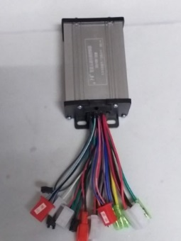

Hình: Bộ điều khiển động cơ ba pha không chổi than 350W - 48V

Lựa chọn nguồn điện

Các bộ điều khiển động cơ cần có cường độ dòng điện định mức là 2,5A để hoạt động. Hơn nữa, đối với lượng thời gian lao động một ngày của công nhân thu gom rác là 6-8h/ngày, do đó, dung lượng của pin phải đảm bảo đủ lượng thời gian của công nhân thu gom rác.

Như vậy, để đảm bảo đủ dung lượng cần thiết để xe có thể hoạt động trong thời gian làm việc của công nhân thì loại pin cần để sử dụng phải đạt tối thiểu là 16Ah. Hiện nay, trên thị trường loại pin Lithium có điện áp tương ứng với các bộ điều khiển và động cơ là loại pin Lithium 48V - 20Ah (Hình 2.11). Với dòng xả tối đa trong một giờ của pin là 20Ah, đây là loại pin phù hợp để lắp đặt.

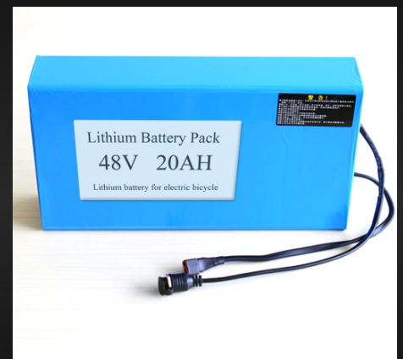

Hình: Pin Litthium 48V-20Ah

**Lựa chọn các chi tiết hỗ trợ điều khiển**

* Lựa chọn tay ga

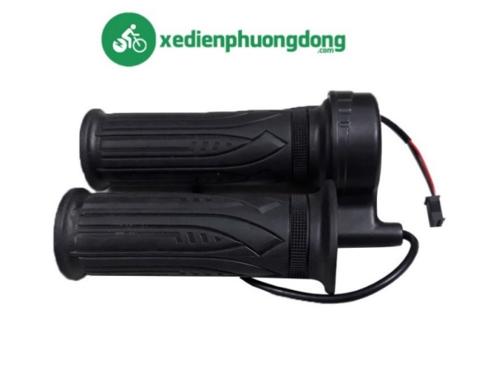

* Lựa chọn đèn xe

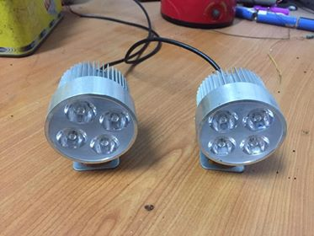

* Lựa chọn còi và chuông báo hiệu

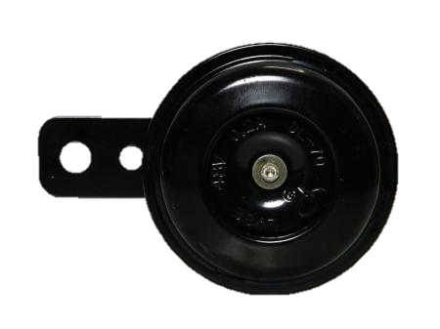

* Lựa chọn khóa điện, đèn báo pin, công tắc tay ga
* Lựa chọn phanh

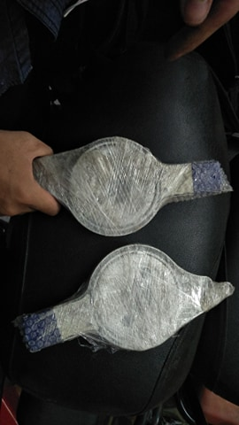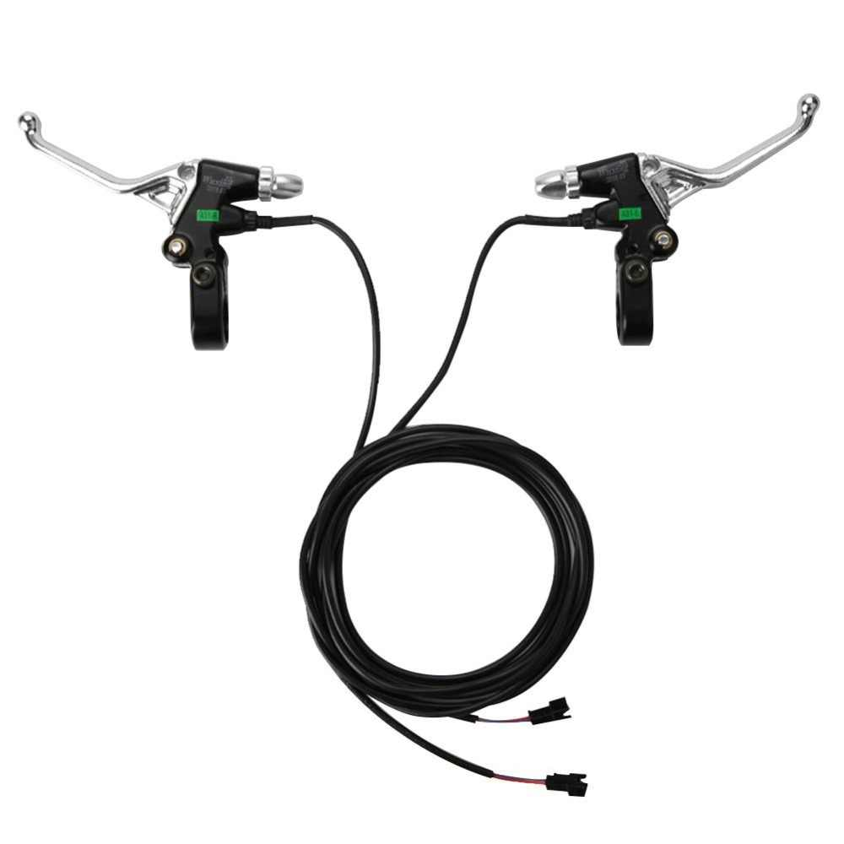

* Lựa chọn thiết bị định vị

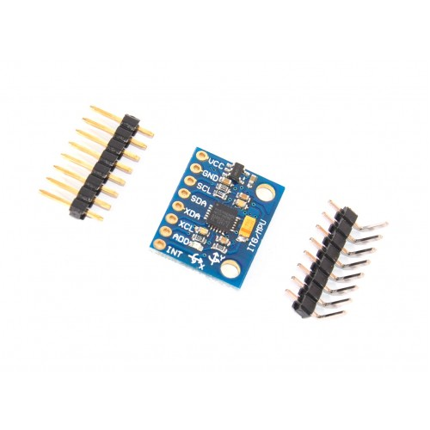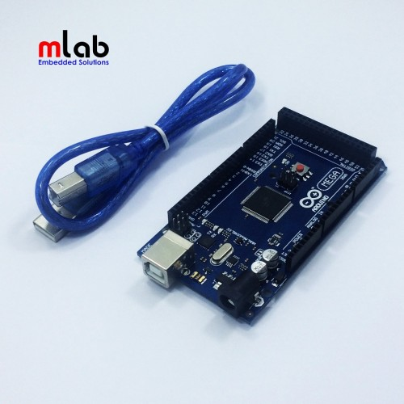

Hình: Module gia tốc kế la bàn MPU 6050, Module Arduino Mega 2560

* Lựa chọn thiết bị cảm biến

**Chế tạo xe gom rác chạy điện**

* Chế tạo khung gài động cơ
* Chế tạo khung đặt hộp chứa pin và hộp chứa bộ điều khiển
* *Chế tạo vị trí đặt hộp chứa bộ điều khiển*
* Chế tạo khung gài các thiết bị hỗ trợ điều khiển
* Chế tạo khung đặt hệ thống phanh
* Lắp đặt các thiết bị lên khung xe gom rác chạy điện
* Lắp đặt bộ điều khiển động cơ
* Lắp đặt hệ thống tay ga
* Lắp đặt các thiết bị hỗ trợ điều khiển
* Lắp đặt hệ thống phanh
* Lắp đặt nguồn điện
* Lắp đặt thiết bị cảm biến, định vị
* Lập trình dữ liệu cho xe
* Sơn xe và hoàn thiện sản phẩm

4. Chạy thử nghiệm ngoài hiện trường

* Thử nghiệm đo cường độ dòng điện khi tải trọng thay đổi

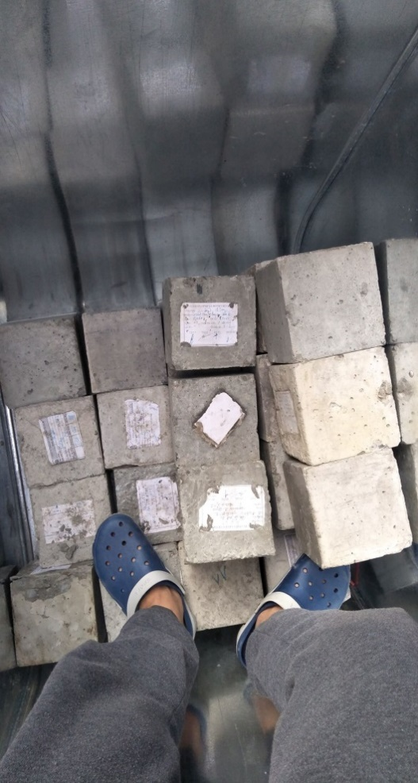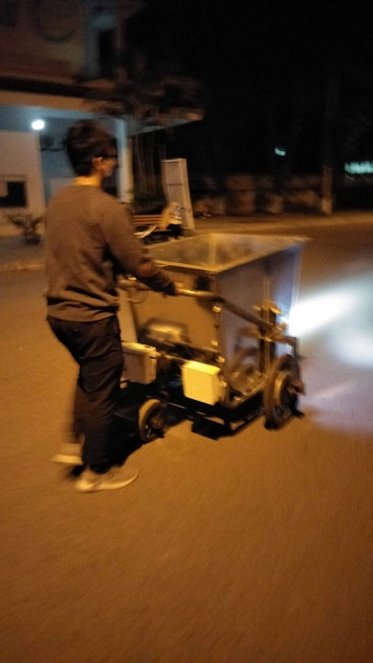

* Thử nghiệm đo mức độ tiêu thụ điện áp – quãng đường theo tải trung bình và toàn tải với tốc độ 5km/h

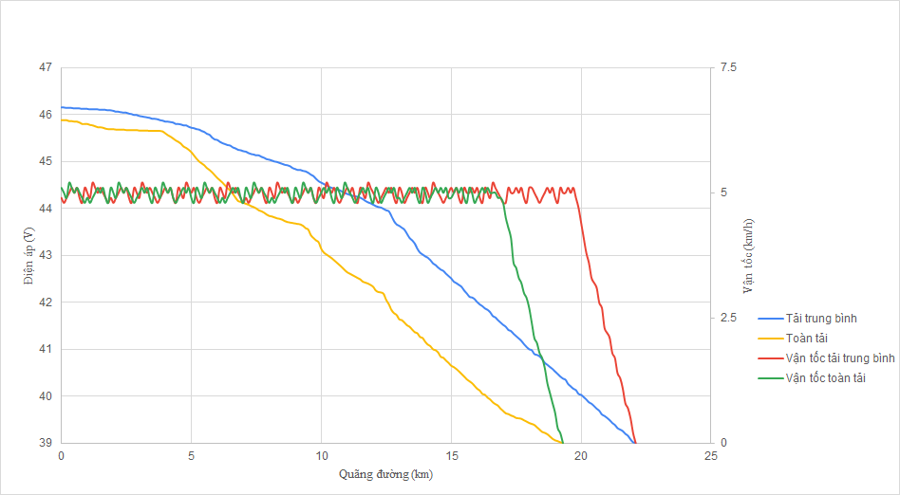

* Thử nghiệm xe gom rác điện được hỗ trợ lái định vị bằng la bàn

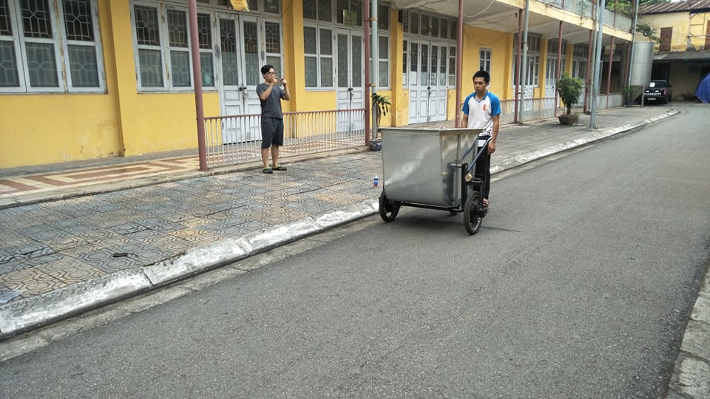

4.2. KẾ HOẠCH THỰC HIỆN

*Kế hoạch thực hiện có thể được trình bày dưới dạng lưu đồ hoặc dạng bảng như dưới đây.*

|  |  |  |  |
| --- | --- | --- | --- |
| TT | Nội dung chính | Thời gian | Kết quả |
| ND1 | Thiết kế sản phẩm | Từ 10/10 đến 18/10 | Bản vẽ thiết kế |
| ND2 | Tìm hiểu thị trường, phân tích kinh tế | Từ 01/10 đến 18/10 | Báo cáo thị trường, kinh tế |
| ND3 | Tìm hiểu nguyên, vật liệu | Từ 01/8 đến 15/10 | Báo cáo sản phẩm |
| ND4 | Mua hàng | Từ 30/10 đến tháng 11 | Mua vật tư |
| ND5 | Chế tạo cải tiến | Từ 30/10 đến 15/12 | Hoàn thành sản phẩm |
| ND6 | Lập trình hỗ trợ lái | Từ tháng 11 đến 30/12 | Lập trình thành công |
| ND7 | Thử nghiệm | Từ 08/12 đến tháng 01/2021 | Hoàn thành thử nghiệm |

4.3. PHÂN CÔNG NHIỆM VỤ

*Phân công nhiệm vụ rõ ràng, không trùng lắp, phù hợp chuyên ngành của các thành viên.*

|  |  |  |  |
| --- | --- | --- | --- |
| TT | Họ và tên | Chuyên ngành | Nhiệm vụ |
| NS1 | Dương Anh Minh | Cơ khí động lực | ND4, ND5 |
| NS2 | Lê Chí Tuyền | Điện Tử Viễn Thông | ND6 |
| NS3 | Dương Tuấn Anh | Cơ khí động lực | ND1, ND7 |
| NS4 | Nguyễn Tiên Tiến | Cơ khí động lực | ND3, ND5 |
| NS5 | Đào Thị Ngà | Kinh tế học | ND2 |

**5. Kế hoạch phát triển sản phẩm** (50%)

**5.1. Kinh phí dự kiến** *(10%)*

*Dự trù kinh phí dự kiến cho toàn bộ hoạt động đến sản phẩm cuối cùng trình bày tại cuộc thi. Trong bảng dưới đây là các hạng mục khả chi dự trù cho mỗi đề án nói chung. Sự hợp lý của dự trù kinh phí là một căn cứ quan trọng để Ban tổ chức lựa chọn tài trợ cho đề án.*

|  |  |  |  |  |
| --- | --- | --- | --- | --- |
| TT | Nội dung chi | Thành tiền | Nguồn kinh phí | |
| Tự đối ứng | Tài trợ từ BTC |
| 1 | Công lao động | 4.000.000 |  | 4.000.000 |
| 2 | Chuyên gia tư vấn | 1.000.000 |  | 1.000.000 |
| 3 | Dịch vụ thuê ngoài | 2.000.000 |  | 2.000.000 |
| 4 | Chi phí nguyên vật liệu, máy móc thiết bị, phần mềm | 13.000.000 |  | 13.000.000 |
| 5 | Chi phí khác | 1.000.000 |  | 1.000.000 |
|  | Cộng | 20.000.000 |  | 20.000.000 |

**5.2. Kế hoạch phát triển thị trường** *(30%).*

*Dự kiến kế hoạch phát triển thị trường cho sản phẩm sau khi có nguyên mẫu. Bao gồm kế hoạch quảng bá sản phẩm, kế hoạch sản xuất và kinh doanh, dự kiến các chi phí liên quan và nguồn vốn sử dụng. Sử dụng từ 2000-5000 từ. Kế hoạch phát triển thị trường sơ sài sẽ khiến đề án bị loại.*

* *Kế hoạch quảng bá sản phẩm: Lập 1 bảng kế hoạch và công cụ truyền thông được sử dụng nhằm tiếp cận đối tượng sử dụng mà sản phẩm hướng tới.*
* *Kế hoạch sản xuất và kinh doanh: Lập luận để dự kiến thời gian vòng đời sản phẩm. Tạo 1 bảng kế hoạch sản xuất kinh doanh tổng thể trong vòng đời sản phẩm và các chi phí liên quan, dự kiến cách thức kêu gọi nguồn vốn.*
* *Tạo 1 poster và 1 video clip ngắn 5 phút dùng để quảng bá sản phẩm*

**Kế hoạch quảng bá sản phẩm**

Trên thị trường hiện nay không có sản phẩm nào được xây dựng và quản lý mô hình thu gom rác như dự án mà nhóm đang nghiên cứu và phát triển, nên thị trường của loại xe này rất ít tính cạnh tranh về kỹ thuật và kinh tế. Sức thu hút dư luận và cộng đồng xã hội đã phần nào được đánh giá vì sản phẩm đã gây được tiếng vang lớn tới nhiều đối tượng khác nhau. Sản phẩm xe thu gom rác điện định vị bằng la bàn thực sự đang là một đề tài mới lạ và gây được sự tò mò thích thú của đông đảo người xem thông qua truyền hình, báo đài. Tuy nhiên, với kế hoạch xây dựng để quảng bá sản phẩm, ngoài phương tiện truyền thông đại chúng nhóm sẽ hướng tới 2 mô hình phổ biến và hợp lý đối với sản phẩm:

Marketing online: thông qua các báo điện tử, website liên quan đến vấn đề bảo vệ môi trường, quảng cáo trên tivi, trên các phương tiện truyền thông như facebook, google, xây dựng website.. tiếp cận nhiều khách hàng hơn. Có thể gửi thư điện tử, email chào mời các công ty đầu tư cho sản phẩm mình (tuy nhiên không nên lạm dụng vì cách này ít hiệu quả, khó mời gọi được).

Marketing trực tiếp: đi tiếp thị sản phẩm, đảm bảo khách hàng có thể tin tưởng vào chất lượng và hiệu quả của xe rác điện. Quảng cáo ngoài trời như dán biển quảng cáo, băng rôn, đặc biệt ở các nơi đông dân cư, quảng cáo dán lên các điểm xe bus... Truyền thông theo sự kiện quảng bá sản phẩm mới và các hội thảo khoa học công nghệ,…

Qua đánh giá chung, để phù hợp với thị phần của xe, đối tượng khác hàng, đơn vị hợp tác phát triển và đảm bảo chi phí đầu tư, nhóm đưa ra phương án marketing online qua các video quảng cáo, content sản phẩm, thông số hữu ích, khả năng vượt trội trên các phương tiện mạng xã hội. Từ đó xây dựng phát triển quảng cáo thông qua các ứng dụng nhằm tiếp cận đông hơn tới các khu vực đang có nhu cầu cải tiến sản phẩm. Ngoài ra, có thể quảng bá sản phẩm đến trực tiếp đơn vị cần sử dụng, có thể phát triển thông qua gặp mặt trực tiếp và trao đổi nhu cầu và tính năng sử dụng,… Việc lựa chọn quảng bá sản phẩm dựa trên nhu cầu khách hàng, đơn vị chuyên môn về môi trường đô thị có nhu cầu xử lý rác nhanh chóng hơn hoặc cần tính năng công nghệ của xe sử dụng cho mục đích khác, nhóm sẵn sàng nghiên cứu phát triển và tư vấn để phù hợp với chức năng làm việc.

Kinh phí đầu tư cho quảng bá sản phẩm không quá cao do đề tài thu gom, xử lý rác thải đang ngày một trở thành vấn đề nổi cộm, vấn đề cần phải khắc phục và xử lý nhanh nhất có thể gây ô nhiễm môi trường. Với việc đầu tư nghiên cứu và phát huy nhiều tính năng trên xe phù hợp với điều kiện thực tế, sẽ mang đến sự chú ý của dư luận, báo chí, thêm nữa là các phương thức quảng bá trực tiếp sản phẩm khi sử dụng thực tế, sẽ mang lại hiệu quả cao, được hợp tác với các đơn vị môi trường.

**Kế hoạch sản xuất và kinh doanh**

Vì sản phẩm của nhóm nghiên cứu là ý tưởng mới trên thị trường Việt Nam hiện nay nên sản phẩm chưa có đối thủ cạnh tranh. Nhóm nghiên cứu cũng đang nghiên cứu và phát triển thêm sản phẩm để giảm chi phí, tăng các chỉ tiêu kỹ thuật nhằm cải thiện giá cả để có thể cạnh tranh trong tương lai. Xe thu gom rác được chế tạo ở 2 mức độ khác nhau: Trợ lực điện và hỗ trợ lái định vị la bàn. Tùy theo nhu cầu và điều kiện thực tế của khách hàng mong muốn, nhóm sẽ thực hiện sản xuất và bán những sản phẩm thích hợp mức độ áp dụng khác nhau. Chế độ trợ lực điện đã và đang được hợp tác trên ý tưởng sản xuất với số lượng tương đối để thử nghiệm đánh giá ngoài hiện trường, vì vậy rất có tiềm năng thành công. Ở chế độ hỗ trợ lái định vị la bàn, sản phẩm hiện tại chỉ có thể được đưa vào ứng dụng tại các địa điểm rộng thoáng và vắng, ít người qua lại. Nguyên nhân do sản phẩm được thiết kế nhằm hướng tới các khu công nghiệp, khu chung cư, các thành phố thông minh trong tương lai.

Dựa trên những ý tưởng sáng tạo phù hợp với điều kiện, hoàn cảnh thực tế, nhóm sẽ tiến hành các trải nghiệm ngoài thực tế và thu thập những ý kiến đóng góp từ những người sử dụng là các cô công nhân lao công, để thêm bớt, bổ sung các bộ phận cần thiết hay không cần thiết cho sản phẩm, nhằm nâng cao được những chức năng cần bổ sung một cách tối ưu và hoàn thiện nhất, và lược bỏ những bộ phận có thể là chưa được hữu ích để đưa ra một sản phẩm tối ưu về kinh phí chế tạo. Qua đó, nhóm sẽ xây dựng một mô hình kinh doanh theo cơ chế cổ phần, kêu gọi các nhà đầu tư hợp tác kinh doanh, nhóm sẽ nắm giữ phần trăm đủ để có thể giữ được quyền quyết định và quản lý kinh doanh sản phẩm, cũng như có quyền được quản lý vận hành mô hình công ty, nếu công ty hoạt động có lãi suất, lợi nhuận sẽ được chia theo tỷ lệ phù hợp, và một phần kinh phí sẽ được tái đầu tư, phần còn lại sẽ được trích vào nghiên cứu phát triển sản phẩm nhằm có thể cập nhật liên tục điều kiện sinh hoạt, mô hình sử dụng của sản phẩm.

Nhóm sẽ xây dựng một hệ thống quản lý xe rác trên map, với tín hiệu xử lý GPS gửi về máy chủ, nếu có thể, phần mềm này sẽ giúp người sử dụng nắm bắt được vị trí, năng suất làm việc, khối lượng chuyên chở trung bình, lưu trữ dữ liệu, việc này sẽ giúp họ đánh giá tổng quan và đưa ra giải pháp kịp thời. Hiện tại mục tiêu này nhóm vẫn chỉ triển khai ở mức ý tưởng. Song, nhóm dự định sẽ phát triển và kinh doanh phần mềm này nếu thành công, đó có thể sẽ là phần mềm hữu ích, đem lại sự thuận lợi cho các nhà quản lý, giảm bớt nhân lực không cần phải đi theo xe, hoặc nhận phản hồi theo cách nhìn một chiều từ công nhân lao động. Từ đó có thể thấy được việc áp dụng công nghệ thu thập dữ liệu từ xa sẽ góp phần xử lý nhanh chóng thông tin, quản lý nhân lực, quản lý chất lượng xe rác, điều đó sẽ không còn gây sự ùn ứ rác thải tồn đọng do xe hỏng, thiếu nhân lực, tải trọng không đảm bảo,.... Phạm vi áp dụng phần mềm này không chỉ là xe thu gom rác nhóm đang phát triển, có thể sẽ là rất nhiều mô hình khác nữa, ví dụ điển hình là xe tải chuyên chở rác với số lượng lớn. Dựa theo khảo sát thực tế mà nhóm đã đi kiểm tra, thời gian để khớp được việc thu gom giữa xe thu gom rác thông thường với xe tải chuyên chở chênh lệch rất lớn, có thể lên tới vài tiếng mới có xe và mới có thể tiếp tục đi thu gom, điều này rất gây ảnh hưởng rằng lượng rác sẽ không thể thu gom kịp thời, mô hình của nhóm sẽ rút gắn được thời gian chờ, tăng thêm năng suất.

Nhóm dự định thực hiện xây dựng kế hoạch, lập mô hình phát triển phù hợp với điều kiện đường xá, đô thị, môi trường tại địa bàn thành phố. Qua đó xe có thể được bảo quản các thiết bị điện an toàn, thùng chứa rác được vệ sinh thường xuyên sau mỗi buổi làm việc, giúp xe được sử dụng lâu dài, an toàn, không bị ăn mòn do rác thải. Xây dựng mô hình nhà chờ xe rác để có điểm tập kết, tiến hành khử mùi, chống trộm cắp thiết bị. Mô hình sạc pin hoặc đổi pin thay thế, mô hình vận chuyển nhiều thùng rác chỉ thông qua một bộ khung động cơ,… Nhóm hướng tới thực hiện chuyển đổi xe thu gom rác điện sử dụng công nghệ tự động lái đảm bảo an toàn, xử lý tình huống chính xác, độ bền cao, chịu được môi trường làm việc khắc nghiệt, hiệu suất làm việc tốt với khối lượng chuyên chở lớn. Chính vì vậy, nhóm hướng tới trao đổi, thuyết phục các nhà đầu tư, các công ty môi trường đô thị hiện nay đang có nhu cầu xử lý vấn đề rác thải đang ngày càng ứ đọng trên địa bàn, có thể hợp tác và phát triển sản phẩm nhằm cải thiện môi trường, cải thiện sức khỏe của người công nhân lao động. Thông qua cuộc thi Sáng tạo trẻ Bách Khoa 2020, nhóm hi vọng được tham dự vào vòng cuối cùng, để có thêm kinh phí thực hiện sản phẩm theo kế hoạch với hi vọng đạt được những mục tiêu, những sáng kiến đã đặt ra cho sản phẩm, với mong muốn sản phẩm được hoàn thiện ở phiên bản tốt nhất, được đưa vào sản xuất đại trà.

**5.3 Đánh giá thuận lợi và khó khăn** *(10%).*

|  |  |
| --- | --- |
| *Đánh giá các thuận lợi và khó khăn khi triển khai đề án đưa sản phẩm ra thị trường theo mô hình SWOT với tối đa 500 từ*  *Dùng đúng thuật ngữ, phân tích chính xác các yếu tố liên quan theo khái niệm của SWOT* | |
| *STRENGTHS (điểm mạnh)*   * *Sản phẩm hoàn toàn mới trên thị trường* * *Kết cấu, không gian xe không thay đổi* * *Chi phí chế tạo thấp hơn so với các đối thủ cạnh tranh* * *Hiệu suất làm việc cao, giảm phần lớn sức lao động của công nhân* * *Công nghệ hỗ trợ lái hoàn toàn mới trên thị trường sản phẩm* * *Có thể tận dụng sản lượng xe rác thô sơ nguyên bản nâng cấp thành xe điện.* | *WEAKNESSES (điểm yếu)*   * *Đang trong quá trình nghiên cứu bổ sung hỗ trợ lái định vị la bàn* * *Chưa thể áp dụng mô hình hỗ trợ lái tại hiện trường đông dân cư, nhiều phương tiện* * *Phương án áp dụng trợ lực lái hạn hẹp: trong khuông viên trường, khu công nghiệp,…* * *Chức năng cơ bản, cần cải tiến thêm và bổ sung các vấn đề phát sinh hiện trạng* |
| *OPPORTUNITIES (cơ hội)*   * *Khả năng nhân rộng sản phẩm* * *Số lượng sản phẩm nguyên bản và nguyên vật liệu lớn, có thể sản xuất số lượng lớn* * *Tăng được hiệu suất thu gom rác thải bảo vệ môi trường* * *Cơ hội chiếm lĩnh thị trường sản phẩm mới* * *Tính kinh tế và khả thi cao* | *THREATS (thách thức)*   * *Triển khai hợp tác doanh nghiệp sản xuất và đầu tư vốn* * *Mô hình bảo quản sản phẩm trong mọi điều kiện, tình huống khác nhau* * *Mô hình kiểm soát hệ thống xe rác trên địa bàn qua ứng dụng* * *Thử nghiệm đạt tiêu chuẩn theo quy định* |

**6. Các tài liệu đính kèm**

